**Особенности управления внешним воздействием при контроле параметров работы радиоэлектронной аппаратуры и материалов**

***Сычева Л.И., Гайна А.А.***

*студент*

*Санкт-Петербургский политехнический университет Петра Великого, Санкт-Петербург, Россия* *E–mail*: *lina3sycheva@gmail.com*

Современные системы для контроля работы радиоэлектронной аппаратуры в специальных камерах требуют высокой точности контроля параметров окружающей среды, таких как температура и влажность. Однако традиционные методы измерений часто имеют значительную погрешность, которая может достигать 1-2 ℃, что критично при проведении точных исследований. Для решения этой проблемы в системе управления используемой нами камеры применяются высокочувствительные датчики, обеспечивающие более точный мониторинг и корректировку параметров [1].

Специальная камера состоит из изолированного рабочего объема и технического блока. Внутри рабочей зоны размещены радиофизические датчики температуры и влажности, работающие на основе микроволнового излучения. Техническая часть включает систему нагрева, охлаждения и циркуляции воздуха, управляемую микроконтроллером.

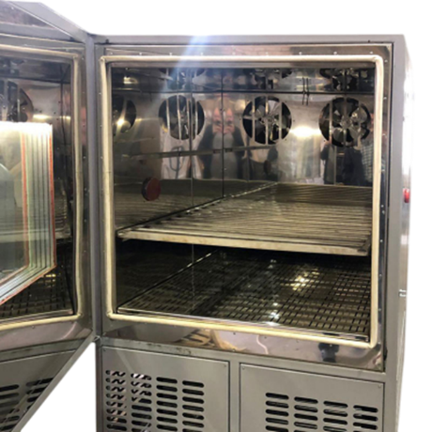

Рис. 1. Вид климатической камеры изнутри.

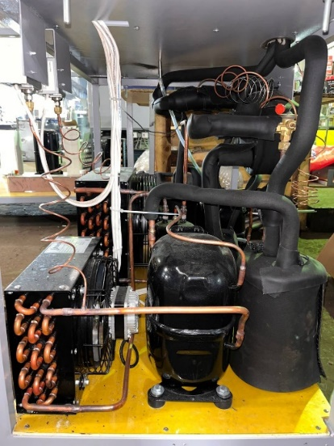

Рис.2. Зона климатической камеры с холодильным оборудованием.

Датчики расположены на нескольких уровнях внутри рабочей зоны камеры для обеспечения равномерного градиента температуры и влажности [2]. Это позволяет минимизировать локальные отклонения параметров и обеспечить стабильные условия даже для крупногабаритных объектов.

Разработанная нами система автоматическая управления основана на обработке сигналов, поступающих с различных датчиков. Алгоритм включает следующие этапы:

1. Датчики измеряют текущие значения температуры и влажности и передают их в ПЛК.
2. Контроллер сравнивает полученные данные с заданными значениями.
3. Рассчитывается ошибка, то есть разница между текущими и целевыми параметрами.
4. На основе ошибки и её производных PID-регулятор вычисляет корректирующее воздействие.
5. Контроллер передает команды исполнительным устройствам: если температура ниже заданной, включается нагреватель с расчетной мощностью, если температура выше, активируется охлаждающая система, если влажность ниже целевого уровня, включается увлажнитель, а если выше — осушитель.
6. Система контролирует плавность изменения параметров, чтобы избежать скачков, которые могут повредить оборудование или нарушить тестовые условия.

Система автоматического контроля климатической камеры предназначена для точного поддержания температуры и влажности в рабочей зоне, а также для предотвращения аварийных ситуаций. В основе системы лежит программируемый логический контроллер (ПЛК) Kinco, который обеспечивает управление всеми процессами камеры.

Контроллер Kinco интегрирован с датчиками температуры и влажности. Эти датчики передают текущие значения параметров в ПЛК через интерфейсы, поддерживающие промышленные протоколы Modbus RTU и TCP. Kinco обрабатывает полученные данные и выдает команды исполнительным устройствам, таким как нагреватели, холодильные установки, увлажнители и осушители.

Важным аспектом в работе камеры стала равномерность распределения температуры и влажности внутри рабочей зоны. Новая схема размещения датчиков позволила минимизировать градиенты, обеспечив стабильные условия даже для крупных объектов (рис. 1 и 2).

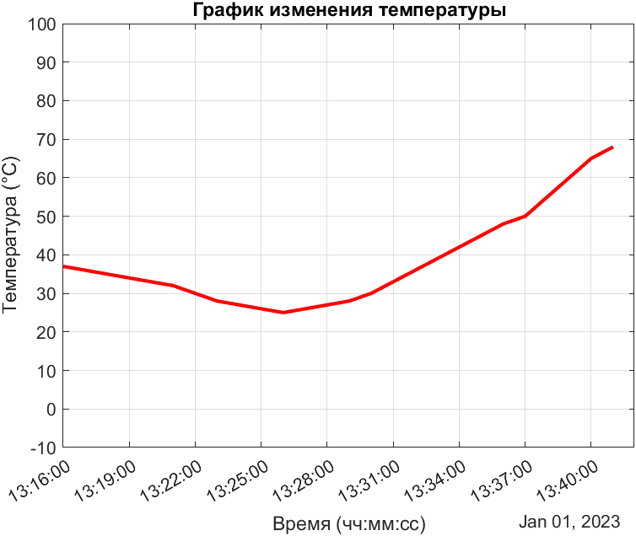

Рис.1 График изменения температуры в

специальной климатической камере.

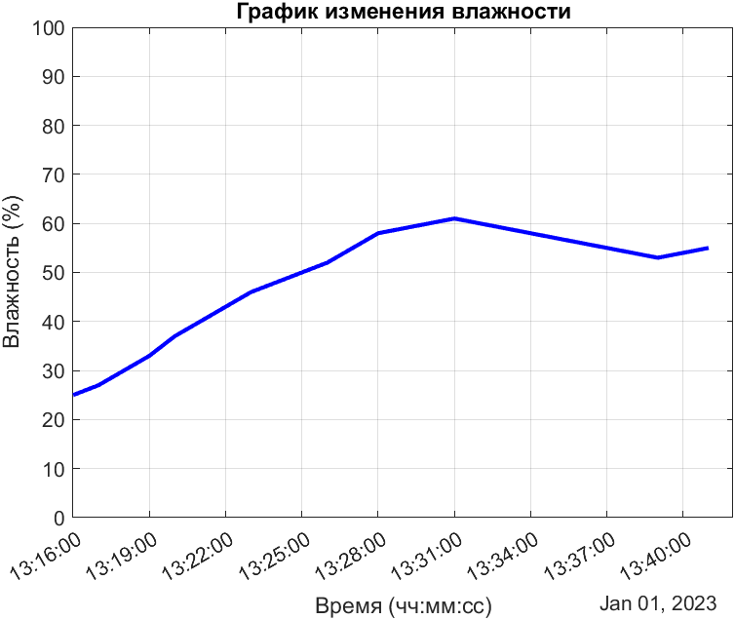

Рис. 2. График изменения влажности в специальной климатической камере.

Проведенные испытания показали, что использование комбинированных датчиков позволило повысить точность контроля температуры до 0,3℃, а влажности – до 0,5%. Графики измерений демонстрируют стабильность параметров при длительных испытаниях. Автоматическая система управления обеспечивает снижение энергозатрат и сокращение времени стабилизации условий внутри камеры.

Разработанная автоматическая система управления, использующая комбинацию традиционных методов и радиофизических датчиков, продемонстрировала высокую эффективность. Дальнейшее развитие системы может включать интеграцию дополнительных датчиков давления, расширение функционала обработки сигналов и внедрение технологий беспроводной передачи данных для дистанционного мониторинга. Внедрение данной системы в исследовательские и промышленные процессы позволит повысить качество испытаний и сократить затраты на их проведение.

**Литература**

1. Ингберман М.И., Фромберг Э.М., Грабой Л.П. Термостатирование в технике связи. М., 1979.
2. Madhavan Unni P. K., Gunasekaran M. K., Kumar A. ±30 μK temperature controller from 25 to 103° C: Study and analysis //Review of scientific instruments. 2003. Т. 74. №. 1. С. 231-242.